ООО «ИНКОТЕКС»
105484 г. Москва, ул.16-я Порковая, 26

СЧЁТЧИКИ
ЭЛЕКТРИЧЕСКОЙ ЭНЕРГИИ ТРЁХФАЗНЫЕ СТАТИЧЕСКИЕ

МЕРКУРИЙ 230

Руководство по эксплуатации

АВЛГ.411152.021 РЭ

Методика поверки согласована
с ЦСМ

2002

СОДЕРЖАНИЕ

- Требования безопасности….……………………………………………………..…..…3

- Описание счётчика и принципа его работы..……………………………………...…..3

- Подготовка к работе.…………………………………….………………………………9

- Средства измерений, инструменты и принадлежности……………………………….10

- Порядок работы…….……………………………………………………………………11

- Поверка счётчика……………….. ………………………………………………..….…15

- Техническое обслуживание………………………………………………………….…15

- Текущий ремонт…………………………………………………………………….…..16

- Хранение………………………………………………………………………….…..…16

- Транспортирование……………………………………………………………….…... .16

- Тара и упаковка…………………………………………………………………….…...17

- Маркирование и пломбирование……...……………………………………………….17

Приложение А Габаритный чертеж и установочные размеры…………….…………...18

Приложение Б Схема подключения счётчиков к сети..…………………………………19

Приложение В Методика поверки АВЛГ.411152.021 РЭ1 (поставляется
по отдельному заказу организациям, производящим поверку
и эксплуатацию счётчика)

Настоящее руководство по эксплуатации (далее РЭ) содержит сведения о счётчиках активной (Меркурий-230А), активной и реактивной энергии (Меркурий-230АR ) переменного тока статических трёхфазных (далее счётчики), необходимые для обеспечения полного использования его технических возможностей, правильной эксплуатации и технического обслуживания. При изучении, эксплуатации и техническом обслуживании счётчиков необходимо дополнительно руководствоваться формуляром АВЛГ.411152.021 ФО.
Работы по техническому обслуживанию и ремонту счётчиков должны проводить специалисты, прошедшие специальную подготовку и имеющие удостоверение, на право технического обслуживания и ремонта счётчиков.

1 Требования безопасности

1.1 Перед эксплуатацией необходимо ознакомиться с эксплуатационной документацией на счётчики.
1.2 К работам по монтажу, техническому обслуживанию и ремонту счётчиков допускаются лица, прошедшие инструктаж по технике безопасности и имеющие квалификационную группу по электробезопасности не ниже III для электроустановок до 1000 В.
1.3 Все работы, связанные с монтажом счётчиков, должны производиться при отключенной сети.
1.4 При проведении работ по монтажу и обслуживанию счётчиков должны быть соблюдены требования ГОСТ 12.2.007.0 и «Правила технической эксплуатации электроустановок потребителей и правила техники безопасности при эксплуатации электроустановок потребителей», утвержденные Главгосэнергонадзором.
1.5 Счётчики соответствует требованиям безопасности по ГОСТ Р 51350 -99 класс защиты II, ГОСТ 30207 и ГОСТ 26035.

2 Описание счётчика и принципа их работы

2.1 Назначение счётчика

2.1.1 Модификации счетчика, на которые распространяется настоящая инструкция, приведены в таблице 1.

Таблица 1 – Модификации счётчика.

Модификации  счётчиков | Класс точности | Номинальное  напряжение,В | Iном, (Imax),  А
Меркурий-230А | 1,0 | 220 | 5 (50),10(100)
Меркурий-230А | 0,5 | 57,7 | 5(7,5)
Меркурий-230АR | 1,0 | 220 | 5(50),10 (100)
Меркурий-230.04 | 0,5 | 57,7 | 5(7,5)

2.1.2 Наименование, тип и обозначение счётчика при заказе: «Счётчик активной энергии переменного тока статический Меркурий-230А, 3*220/380В, 5(50)А, АВЛГ.411152.021 АТУ.»
2.1.3 Сведения о сертификации счётчика приведены в формуляре АВЛГ.411152.021 ФО.
2.1.4 Счётчик предназначен для учета электрической энергии в трехфазной трех- или четырех проводной сети переменного тока с напряжением 3х220/380 В, частотой 50± 5% Гц, номинальным/максимальным током в соответствии с таблицей 1.
2.1.5 Значение электроэнергии индицируется на жидкокристаллическом индикаторе, находящемся на передней панели счётчика.
2.1.7 Обмен информацией со счётчиком происходит через интерфейс связи CAN.
2.1.8 Счётчик может эксплуатироваться автономно или в автоматизированной системе сбора данных о потребляемой электроэнергии.
При автономной эксплуатации счётчика, перед его установкой, необходимо при помощи специального программного обеспечения запрограммировать его режимы работы.

2.2 Условия окружающей среды

2.2.1 Счётчик предназначен для работы в закрытом помещении. По условиям эксплуатации относится к группе 4 ГОСТ 22261 с интервалом температур от минус 20 до плюс 55 °С.

2.3 Состав комплекта счётчика

2.3.1 Состав комплекта счётчика приведён в таблице 2.

Таблица 2 – Состав комплекта счётчика

Обозначение документа | Наименование и условное обозначение |  | Кол.
Счётчик электрической энергии трёхфазный статический Меркурий-230А  (или Меркурий-230AR)  в потребительской таре |  |  | 1
АВЛГ.411152.021 ФО |  | Формуляр | 1
АВЛГ.411152.021 РЭ |  | Руководство по эксплуатации | 1
АВЛГ.411152.021 РЭ1* |  | Методика поверки с тестовым программным обеспечением. | 1
АВЛГ.411152.021 РС** |  | Руководство по среднему ремонту | 1
АВЛГ.411152.021 КД** |  | Каталог деталей и сборочных единиц | 1
АВЛГ.411152.021 МС** |  | Нормы расхода материалов на средний ремонт | 1
* Поставляется по отдельному заказу организациям, производящим поверку и эксплуатацию счётчиков.
** Поставляется по отдельному заказу организациям, проводящим послегарантийный ремонт.
2.4 Технические характеристики

2.4.1 Номинальное (максимальное) значение силы тока:
5 (50),10(100),5(7,5);

2.4.2 Номинальное напряжение 220 В (Uном.).Установленный рабочий диапазон напряжения от 0,85 до 1,1 U ном. Предельный рабочий диапазон напряжения от 0,8 до 1,15 U ном.
2.4.3 Частота сети (50±2,5) Гц..
2.4.4 Постоянная счётчиков:
- в режиме телеметрии (А) – 1000 и 5000 имп/(кВт⋅ч), имп/(квар⋅ч);
- в режиме поверки (В) – 32000 и 160000 имп/(кВт⋅ч), имп/(квар⋅ч).

2.4.5 Счетчик имеет два импульсных выхода основного передающего устройства.
При включении счетчика в режим поверки импульсный выход функционирует как поверочный.
Сопротивление импульсного выхода в состоянии «замкнуто» не более 200 Ом, в состоянии «разомкнуто» - не менее 50 кОм.
Предельная сила тока через импульсный выход (в состоянии замкнуто) не должна превышать 30 мА.
Предельное допустимое напряжение на контактах импульсного выхода не должно превышать 24 В в состоянии «разомкнуто»
2.4.6 Чувствительность счётчика:
- 2,75 Вт для счётчиков класс 0,5;
- 5,5 Вт для счётчиков класс1;.
Время проверки чувствительности не превышает 10 мин.
2.4.7 Погрешность счётчиков при измерении активной энергии прямого направления должна соответствовать классу точности 1,0 согласно ГОСТ 30207.
Погрешность счётчиков при измерении реактивной энергии прямого направления должна соответствовать классу точности 2,0 согласно ГОСТ 26035.
2.4.8 Счетчик начинает нормально функционировать не позднее 5 с после приложения номинального напряжения.
2.4.9. Импульсный выход счетчика, при отсутствии тока в цепи тока, не создаёт более одного импульса за время 60000/К в минутах, где К – число импульсов на кВт*ч.
2.4.10. Время установления рабочего режима не превышает 20 мин.
2.4.11. Счетчик выдерживает в течение 0,5 c ток нагрузки, превышающий в 30 раз номинальный ток, если I_{ном} = 5 А, и в 20 раз номинальный ток, если I_{ном} = 10 А.
2.4.12. Счетчик устойчив к провалам и кратковременным прерываниям напряжения.
2.4.13. Изоляция счетчика выдерживает в течение 1 мин воздействие напряжения переменного тока частотой 50 Гц величиной:
4,0 кВ - между всеми цепями тока и напряжения, соединенными вместе и вспомогательными цепями, соединенными вместе с «землей»;
2,0 кВ -между вспомогательными цепями.

Примечание. «Землей» является проводящая пленка из фольги, охватывающая счетчик.
2.4.14 Отсчет потребляемой энергии ведется по жидкокристаллическому индикатору (ЖКИ).
    - Счетчики обеспечивают:
2.4.15.1 Измерять и отображать на жидкокристаллическом индикаторе (с помощью клавиш «ввод» и « ») значения потребленной активной (реактивной) электрической энергии по каждому тарифу (до четырех тарифов) и сумму по всем тарифам с нарастающем итогом, измеренное значение активной (реактивной и полной мощности) в каждой фазе и сумму, напряжение в каждой фазе, ток в каждой фазе, cos ϕ в каждой фазе и по сумме фаз и частоту сети.
2.4.15.2 Программирование от внешнего компьютера через интерфейс «CAN» следующих параметров:
- скорости обмена по интерфейсу «CAN»;
- сетевого адреса;
- индивидуальных характеристик счётчиков.
2.4.15.3 Считывание внешним компьютером через интерфейс «CAN» следующих параметров и данных:
- учтённой активной энергии прямого направления (для счётчиков Меркурий-230.01 и Меркурий-230.03), активной и реактивной энергии прямого направления (для счётчика Меркурий-230.02 и для счётчика Меркурий-230.04) по каждому тарифу и сумму по тарифам;
- серийного номера счётчика и даты выпуска;
- сетевого адреса;
- мгновенных значений активной реактивной и полной мощности;
- средних значений фазных напряжений по каждой фазе;
- средних значений токов в каждой фазе;
- cos ϕ в каждой фазе и по сумме фаз;
- частоту сети.
2.4.16 Интерфейс CAN работает от внешнего стабилизированного источника питания 4,5…5,5 В и потребляет ток не более 500мкА в холостом ходу и не более 5 мА при обмене информацией.
2.4.17 Активная и полная потребляемая мощность в каждой цепи счетчиков при номинальном напряжении, не превышает 0,5 Вт и 7 В⋅А соответственно.
2.4.18 Полная мoщнocть, пoтpeбляемaя каждой цeпью тока cчётчика при номинальном токе, не дoлжнa превышать 0,1 B⋅A.
2.4.19 Установленный предельный рабочий диапазон температур от минус 20 °С до плюс 55 °С.
2.4.20 Предельный диапазон хранения и транспортирования от минус 25 °С до плюс 70 °С.
2.4.21 Средняя наработка счётчика до отказа не менее 55000 часов.
Средний срок службы счётчика до капитального ремонта 30 лет.
Установленная безотказная наработка (Ту) счетчика не менее 3500 ч.
Установленный срок службы не менее 24 лет.
Среднее время восстановления счетчика (Тв) не более 2 ч.
2.4.22 Конструктивные параметры счётчика:
- масса не более 1,5 кг;
- габаритные размеры 258х170х74 мм.

2.5 Устройство и работа счётчика
2.5.1 Конструктивно счетчик состоит из следующих узлов:
- корпуса;
- контактной колодки;
- защитной крышки контактной колодки;
- устройства управления, измерения и индикации.

Рис 1. - Структурная схема счетчика .
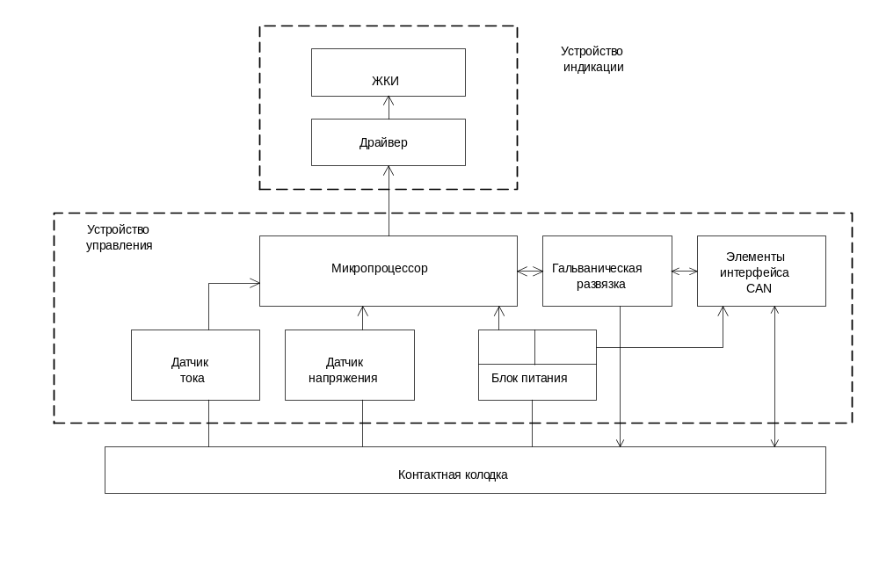

Устройства управления, измерения и индикации (далее УУИИ) вместе с контактной колодкой устанавливается в основании корпуса.
Кнопки управления индикацией устанавливается в крышке корпуса и связывается с УУИИ механически.
2.5.2.1 В качестве датчиков тока в счетчике используются токовые трансформаторы.
В качестве датчиков напряжения в счетчике используется резистивные делители.
Сигналы с датчиков тока и напряжения поступают на соответствующие входы аналого-цифрового преобразователя (АЦП) микропроцессора.
2.5.2.2 АЦП микропроцессора производит преобразование сигналов, поступающих от датчиков тока и напряжения в цифровые коды, пропорциональные току и напряжению.
Микропроцессор, перемножая цифровые коды, получает величину, пропорциональную мощности. Интегрирование мощности во времени даёт информацию о величине энергии.
2.5.2.3 Микропроцессор (МК) управляет всеми узлами счетчика и реализует измерительные алгоритмы в соответствии со специализированной программой, помещенной во внутреннюю память программ. Управление узлами счетчика производится через программные интерфейсы, реализованные на портах ввода/вывода МК:
- 2-х проводный UART интерфейс для связи с внешним устройством;
- 5-х проводный SPI интерфейс для связи с энергонезависимой памятью;
- 3-х проводный интерфейс для связи с устройством индикации.
МК устанавливает текущую тарифную зону в зависимости от команды поступающей по интерфейсу, формирует импульсы телеметрии, ведет учёт энергии по включенному тарифу, обрабатывает команды, поступившие по интерфейсу и при необходимости формирует ответ. Кроме данных об учтённой электроэнергии в энергонезависимой памяти хранятся калибровочные коэффициенты, серийный номер, версия программного обеспечения счетчика т.д. Калибровочные коэффициенты заносятся в память на предприятии-изготовителе и защищаются удалением перемычки разрешения записи. Изменение калибровочных коэффициентов на стадии эксплуатации счетчика возможно только посла вскрытия счетчика и установки технологической перемычки.
МК синхронизирован внешним кварцевым резонатором, работающим на частоте 5000 кГц.
МК управляет работой устройства индикации по 3-х проводному последовательному интерфейсу с целью отображения измеренных данных. Режим индикации может изменяться посредством кнопок управления индикацией.
2.5.2.4 Устройство индикации счетчика состоит из жидкокристаллического индикатора (ЖКИ) и драйвера ЖКИ.
Драйвер ЖКИ имеет встроенный последовательный интерфейс для связи с устройством управления и память хранения информации сегментов. Устройство управления по последовательному интерфейсу записывает нужную для индикации информацию в память драйвера, а драйвер осуществляет динамическую выдачу информации, помещенную в его память, на соответствующие сегменты ЖКИ.
2.5.2.5 Блок оптронных развязок выполнен на оптопарах светодиод-фототранзистор и предназначен для обеспечения гальванической развязки внутренних и внешних цепей счетчика.
Через блок оптронных развязок проходят сигналы интерфейса CAN и телеметрические импульсы (импульсные выходы счетчика).
2.5.2.6 . Энергонезависимое запоминающее устройство.
В состав УУИИ входит микросхема энергонезависимой памяти (FRAM).Микросхема предназначена для периодического сохранения данных МК. В случае возникновения аварийного режима (“зависание” МК) МК восстанавливает данные из FRAM.
2.5.2.7 Блок питания вырабатывает напряжения, необходимые для работы УУИИ. Питания интерфейса CAN осуществляется от внешнего источника питания 5 В с током не менее 50 мА.

3 Подготовка к работе

3.1 Эксплуатационные ограничения

3.1.1 Напряжение, подводимое к параллельной цепи счётчика, не должно превышать значения 220 В – 30 +15 %.
3.1.2 Ток в последовательной цепи счётчика не должен превышать значения 50(100) А (согласно Таблицы 1).

3.2 Порядок установки

ВНИМАНИЕ!
Если предполагается использовать счётчики в составе АСКУЭ, перед установкой на объект необходимо изменить адрес и пароль счётчика, установленный на предприятии-изготовителе, с целью предотвращения несанкционированного доступа к программируемым параметрам счётчика через интерфейс.

3.2.1 К работам по монтажу счётчика допускаются лица, прошедшие инструктаж по технике безопасности и имеющие квалификационную группу по электробезопасности не ниже III для электроустановок до 1000 В.
3.2.2 Извлечь счётчик из транспортной упаковки и произвести внешний осмотр.
3.2.3 Убедиться в отсутствии видимых повреждений корпуса и защитной крышки контактной колодки, наличии и сохранности пломб.
3.2.4 Установить счётчик на место эксплуатации, снять защитную крышку контактной колодки и подключить цепи напряжения и тока в соответствии со схемой, приведенной на защитной крышке или указанной в приложении Б настоящего РЭ.

ВНИМАНИЕ!
Подключения цепей напряжений и тока производить при обесточенной сети!

3.2.5 При использовании счётчика в составе АСКУЭ подключить цепи интерфейса в соответствии со схемой, приведенной на защитной крышке или указанной в приложении Б настоящего РЭ, соблюдая полярность подключения.
3.2.6 Установить защитную крышку контактной колодки, зафиксировать двумя винтами и опломбировать.
3.2.7 Включить сетевое напряжение и убедиться, что счётчик включился: на индикаторе отображается значение учтённой энергии по текущей тарифной зоне.
3.2.8 Сделать отметку в формуляре о дате установки и дате ввода в эксплуатацию.

4 Средства измерений, инструменты и принадлежности

4.1 Средства измерений, инструменты и принадлежности, необходимые для проведения регулировки, поверки, ремонта и технического обслуживания приведены в таблице 3.

Таблица 3 - Средства измерений, инструменты и принадлежности, необходимые для проведения регулировки, поверки, ремонта и технического обслуживания

№  пп | Рекомендуемое оборудование | Основные требования, предъявляемые к оборудованию | Кол-во,  шт
1 | Установка для поверки счётчиков электрической энергии К6800 | Измерение основной погрешности счётчиков класса 1,0; номинальное напряжение 3*220/380 В, ток (0,01...50) А | 1
3 | Универсальная пробойная установка УПУ-10 | Испытательное напряжение до 10 кВ, погрешность установки напряжения не более 5 %. | 1
4 | Блок питания Б5-30 | Постоянное напряжение 5...24В, ток не более 50 мА. | 1
5 | Мегомметр Ф4102/1-1М | Диапазон измерений до 100 МОм, испытательное напряжение 500 В, погрешность не более ± 3 %. | 1
6 | Вибростенд ВЭДС400 | Частота 25 Гц (синусоидальная), среднеквадратическое ускорение до 20 м/с² | 1
7 | Осциллограф С1-92 | Диапазон измеряемых напряжений 0,05...30В. | 1
8 | Вольтметр цифровой универсальный В7-27 | Диапазон измеряемых токов 1...10 мА, диапазон измеряемых напряжений 0...30 В. | 1
10 | Частотомер Ч3-34А | Погрешность измерения 10⁻⁹. | 1
11 | Амперметр Ф5263 | Погрешность измерения ± 5 %. | 1
12 | Преобразователь интерфейса RS-232/CAN | Скорость передачи данных 300-9600 бод | 1
13 | Персональный компьютер с операционной системой Windows-9Х | С последовательным портом RS-232. | 1
14 | Тестовое программное обеспечение «Конфигуратор счетчика Меркурий 230» |  | 1
Примечание. Допускается использовать другое оборудование, аналогичное по своим техническим и метрологическим характеристикам и обеспечивающее заданные режимы.

5 Порядок работы

Значения учтённой энергии по тарифным зонам могут быть считаны как с индикатора счётчика с помощью кнопок на передней панели, так и через интерфейс “CAN”.
5.1 Считывание информации с индикатора счётчика с помощью кнопок.
При включении счетчика, в течение 1,5 с, включаются все элементы индикации: курсоры, пиктограммы и все сегменты цифровых индикаторов. После чего счетчик переходит в режим индикации текущих измерений.
Устройство индикации счетчика во время его работы при использовании клавиш может находиться в одном из трех режимов:
- в режиме индикации потребленной электроэнергии по текущему тарифу;
- в режиме индикации потребленной электроэнергии по любому другому тарифу;
- в режиме индикации текущих значения вспомогательных параметров (мгновенных значений мощности, как в каждой фазе, так и сумма, тока в каждой фазе, напряжение в каждой фазе, cosϕ в каждой фазе и частота сети);
5.1.1 Режим индикации накопленной энергии по действующим тарифам.
При включении счётчика на жидкокристаллическом индикаторе (далее ЖКИ) появляется количество активной энергии, потребленное по текущему тарифу за все время функционирования счётчика. Эта величина индицируется в кВт⋅ч, с отсчетом 0,01 кВт⋅ч (два знака после запятой). Справа от этого числа указываются единицы, в которых выражена показываемая величина (кВт⋅ ч). Номер текущего тарифа показан слева (Т1 - первый тариф, Т2 - второй, Т3 - третий, Т4 - четвертый). В верхней части ЖКИ находятся элементы, которые индицируют вид энергии: А+ (R+).

A+
R+

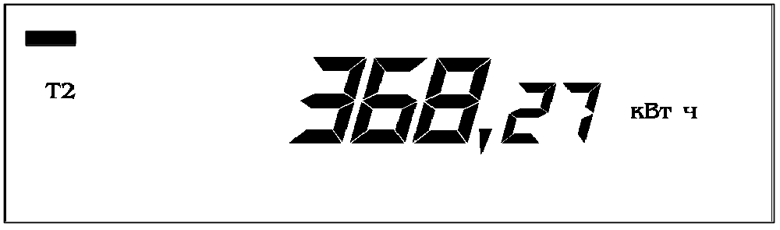

5.1.2 Счётчик имеет два режима индикации: ручной и автоматический.
В автоматическом режиме на экран ЖКИ последовательно выводится информация о накопленной активной и реактивной энергии по каждому тарифу и сумма по всем тарифам для каждого вида энергии. Количество параметров не более 10 и не менее одного и программируется с помощью программы «Конфигуратор счётчика». Длительность индикации параметров также задается программой «Конфигуратор счётчика».
5.1.3 В ручном режиме при нажатии на клавишу “ВВОД” циклически изменяется информация на ЖКИ следующим образом: сумма накопленной активной энергии по всем действующим тарифам, затем при следующем нажатии клавиши “ВВОД” индицируется величина накопленной активной энергии по тарифу 1 с указанием номера тарифа, при дальнейшем нажатии клавиши “ВВОД” последовательно индицируется величина накопленной активной энергии по тарифу 2, 3, 4 с указанием номера тарифа. После последнего тарифа (если счётчик четырехтарифный, то после четвертого, если трехтарифный - после третьего, если двухтарифный - после второго) индицируется сумма накопленной реактивной энергии по всем действующим тарифам, последующее нажатии клавиши “ВВОД” индицирует величину накопленной реактивной энергии по тарифу 1 с указанием номера тарифа. При дальнейшем нажатии клавиши “ВВОД” последовательно индицируется величина накопленной реактивной энергии по тарифу 2, 3, 4 с указанием номера тарифа. При этом слева индицируется номер, показываемого тарифа, а если индицируется сумма, то в нижней части появляется надпись “Сумма”.



Количество выводимой информации на ЖКИ определяется конфигуратором, но не превосходит более 10 параметров и не менее одного.
5.1.4 Индикация вспомогательных параметров.
При коротком нажатии клавиши « » на экране ЖКИ высвечиваются вспомогательные параметры в следующей последовательности: активная мощность (Вт) – реактивная мощность (ВАр) – полная мощность (ВА) – напряжение сети (В) – ток в нагрузке (А) – cos ϕ - частота сети (Гц).
Выбор параметра осуществляется при длительном (более 3 сек) нажатии клавиши
« ».
При коротком нажатии клавиши « » выводится на экран ЖКИ значение параметра суммарное и по каждой фазе в отдельности. При индикации напряжения и тока сети – суммарное значение не индицируется.
Если в течении запраграммированного времени не одна из кнопок не нажимается, то индикатор переходит в режим автоматической индикации.
5.2 Считывание по интерфейсу «CAN».
5.2.1 Счетчик может работать в составе автоматизированных систем контроля и учета электроэнергии, имеет встроенный интерфейс «CAN».
- Обмен по каналу «CAN» производится двоичными байтами на скорости 300,600, 1200, 2400, 4800, 9600 Бод
Счетчик в составе системы всегда является ведомым, т.е. не может передавать информацию в канал без запроса ведущего, в качестве которого выступает управляющий компьютер.
Управляющий компьютер посылает адресные запросы счетчикам в виде последовательности двоичных байт, на что адресованный счетчик посылает ответ в виде последовательности двоичных байт. Число байт запроса и ответа не является постоянной величиной и зависит от характера запроса.
5.2.2 Для программирования счетчика и считывание данных по интерфейсу «CAN» используется программное обеспечение «Конфигуратор счетчиков Меркурий 230», работающее в операционной среде Windows-9Х и поставляемое предприятием-производителем по отдельному заказу на магнитном носителе. При помощи этой программы можно:
- переключать счетчик в один из четырех тарифов,
- устанавливать сетевой адрес счетчика,
- прочитать значение накопленной энергии по каждому тарифу в отдельности и сумму по всем тарифам с нарастающем итогом,
- прочитать мгновенное значение мощности (активной, реактивной и полной) в каждой фазе и по сумме фаз, значение напряжения в каждой фазе, значения тока в каждой фазе, значения cos ϕ в каждой фазе и по сумме фаз, частоту сети,
- прочитать версию программного обеспечения,
- устанавливать скорость обмена – 30, 600, 1200,2400,4800,9600.
Поскольку действия по изменению режимов и параметров работы счетчика не должны осуществляться произвольно и должны строго контролироваться эксплуатирующими организациями, доступ к счетчику предусматривает защитные меры по возможным несанкционированным действиям со счетчиком. При работе с последовательным интерфейсом предусмотрена парольная защита при выполнении всех возможных команд. Поскольку набор допустимых команд подразделяется по уровню доступа, то на их выполнение в системе команд существуют два пароля, определяющих разрешение/запрет счетчику на запись /считывание параметров. Пароль уровня доступа 1, состоящий из 6 символов, определяет разрешение на исполнение счетчиком команды считывания энергетических и вспомогательных параметров. Индивидуальный адрес счетчика указывает к какому счетчику происходит обращение. При любом несоответствии паролей и/или адреса, указанными в команде, команда воспримется как ‘чужая’ и будет отвергнута счетчиком. Пароль уровня доступа 2, состоящий из 6 символов, определяет разрешение на исполнение счетчиком команды по смене тарифов и программирования параметров счетчика на уровне энергосбыта. Уровень доступа 3 является заводским и возможен только при установлении технологической перемычки внутри счетчика. Данный уровень разрешает исполнение счетчиком команд по записи калибровочных коэффициентов при производстве счетчиков. При выпуске с завода-изготовителя каждому счетчику задаются следующие пароли и адреса:
- для адреса счетчика - три последние цифры заводского номера,
- для пароля уровня доступа 1 - шесть символов нулей (‘111111’),
- для пароля уровня доступа 2 - шесть символов нулей (‘222222’).
Смена паролей и индивидуального адреса осуществляется через последовательный интерфейс. При эксплуатации счетчиков после смены паролей и/или адреса необходимо особое внимание уделить сохранности (запоминанию) последних.
Примечание: При индивидуальной работе с одним счетчиком допускается использовать нулевой (000) индивидуальный адрес.
Скорость обмена по интерфейсу программируемая.
Допустимые значения 9600 Бод, 4800 Бод, 2400 Бод, 1200 Бод. 600 Бод, 300 Бод.
При выпуске с завода-изготовителя устанавливается скорость 2400 Бод.
5.2.3 Для работы со счётчиком по интерфейсу необходимо:
- подсоединить счетчик к компьютеру через преобразователь RS232/CAN.
- определите номер используемого СОМ-порта.
- Запустить программу «Конфигуратор счетчика Меркурий 230 »,
Для установки связи со счетчиком необходимо войдите в меню «ПАРАМЕТРЫ»- «ПАРАМЕТРЫ СОЕДИНЕНИЯ» и выбрать подпрограмму «УСТАНОВКА ПОРТА». В окне «УСТАНОВКА ПОРТА» установить следующие параметры соединения:
- «Установка порта» - ПЭВМ,
- «Порт» - СОМ 1 или СОМ 2 (порт, к которому подключен преобразователь
«САN / RS-232»),
- «Скорость» - 2400,
- «Четность» - нечетность,
- «Стоп бит» - 1,
- «Контрольная сумма» - CRC,
- адрес прибора (последние три цифры заводского номера или 0).
С помощью манипулятора «мышь» ПЭВМ нажать кнопку «ТЕСТ КАНАЛА СВЯЗИ» . При нормальной работе интерфейса в окне «ФРЕЙМ МОНИТОР» появится сообщение «Прием» и «Передача» с кодами ответа. В строке «Сообщение» должно высветиться «Успешное завершение обмена».
5.3 Считывание по интерфейсу параметров и установок счетчика.
5.3.1 Для считывания установок счетчика и дополнительных параметров необходимо выполнить следующие операции в программе. Выполнить операции указанные в п.5.3.2.1. Выбрать окно «УРОВЕНЬ ДОСТУПА» и установить уровень доступа 1. В окне «ПАРОЛЬ КАНАЛА СВЯЗИ» установить пароль «111111». С помощью манипулятора «мышь» ПЭВМ нажать кнопку «ОТКРЫТЬ КАНАЛ СВЯЗИ». При успешном выполнении команды в окне «Сообщение» должно высветится «Успешное завершение обмена».
5.3.2 Войти в меню «ПАРАМЕТРЫ» - «ПАРАМЕТРЫ СЧЕТЧИКА» и выбрать подпрограмму «Параметры и установки». При этом на экране монитора появятся окно «Параметры и установки» с таблицей, в которой будут представлены все параметры и установки счетчика, к которому происходило обращение.
5.3.3 Для считывания энергетических показаний со счетчика необходимо выполнить следующие операции: войти в меню «ПАРАМЕТРЫ» - «ПАРАМЕТРЫ СЧЕТЧИКА» и выбрать подпрограмму «ЭНЕРГИЯ».
На экране монитора ПЭВМ появится окно «ЭНЕРГИЯ», в которой будет таблица с данными по каждому тарифу и суммарное значение о потребленной энергии с нарастающим итогом.
5.3.4 Для программирования счетчика в многотарифный или однотарифный режим необходимо выполнить операции п.5.3.2 и войти в меню «ПАРАМЕТРЫ» - «ПАРАМЕТРЫ СЧЕТЧИКА» и выбрать окно «Тариф». С помощью манипулятора мышь выбрать режим работа счетчика, указав курсором в окне «Тариф» соответствующий режим. После этого необходимо послать команду в счетчик нажав кнопку «послать в счетчик».
5.3.5 Для считывания дополнительных параметров и осуществлять текущий контроль за состоянием сеть и энергопотреблением, можно использовать режим «Монитор». Для этого необходимо выполнить операции п.5.3.2 и войти в меню «ПАРАМЕТРЫ» - «ПАРАМЕТРЫ СЧЕТЧИКА» и выбрать окно «Монитор».
На экране монитора ПК появиться окно «Монитор», в котором будут отображены вспомогательные параметры и векторная диаграмма трехфазной сети (вектора тока и напряжения).
5.4 Режим управление нагрузкой.
5.4.1 Для осуществления стимулирования своевременной оплаты за потреблённую электроэнергию в счётчике предусмотрена функция выдачи сигнала на исполнительное устройство включение/отключение потребителя. Управление нагрузкой осуществляется по установленному лимиту мощности или по установленному лимиту энергии по тарифу 1, 2, 3,4
Для перевода счетчика в режим управления нагрузкой необходимо выполнить операции п.5.2.3 и войти в меню «ПАРАМЕТРЫ» - «ПАРАМЕТРЫ СЧЕТЧИКА» и выбрать окно «Управление нагрузкой». С помощью манипулятора «мышь» ПК установить режимы импульсных выходов и ввести соответствующие лимиты (мощности и энергии).
Признаком отключения нагрузки (превышение лимита) является открытое состояние импульсного выхода R+ - выводы 25-20 выходной колодки.

6 Поверка счётчика

6.1 Счётчик подлежит государственному метрологическому контролю и надзору.
6.2 Поверка счётчика осуществляется только органами Государственной метрологической службы или аккредитованными метрологическими службами юридических лиц.
6.3 Поверка счётчика производится в соответствии с инструкцией по поверке АВЛГ.411152.021 РЭ1, согласованной с ЦСМ (Приложение В).
6.4 Периодичность поверки один раз в 8 лет.
6.5 В память программ счетчиков, предоставленных на поверку, должны быть введены следующие установки:
- скорость обмена - 2400 бод;
- адрес счетчика - три последние цифры заводского номера счетчика;
- длительность цикла индикации -12 секунд;
- режим работы импульсного выхода-телеметрия.

7 Техническое обслуживание

7.1 К работам по техническому обслуживанию счётчика допускаются лица организации, эксплуатирующей счётчики, изучившие настоящее руководство и прошедшие инструктаж по технике безопасности и имеющие квалификационную группу по электробезопасности не ниже III для электроустановок до 1000 В.
7.2 Перечень работ по техническому обслуживанию и периодичность технического обслуживание приведены в таблице 4.

Таблица 4 - Перечень работ по техническому обслуживанию

№ п/п | Перечень работ по техническому обслуживанию | Периодичность
1 | Удаление пыли с корпуса и лицевой панели счётчика. | *
2 | Проверка надежности подключения силовых и интерфейсных цепей счётчика. | *
3 | Проверка функционирования | *
* в соответствии с графиком планово-предупредительных работ эксплуатирующей организации.

7.2.1 Удаление пыли с поверхности счётчика производится чистой, мягкой обтирочной ветошью.
7.2.2 Для проверки надежности подключения силовых и интерфейсных цепей счётчика необходимо:
- снять пломбу защитной крышки контактной колодки, отвернуть два винта крепления и снять защитную крышку (Рисунок 2);
- удалить пыль с контактной колодки с помощью кисточки;
- подтянуть винты контактной колодки крепления проводов силовых и интерфейсных цепей;
- установить защитную крышку контактной колодки, зафиксировать двумя винтами и опломбировать.
ВНИМАНИЕ!
Работы проводить при обесточенной сети!

7.2.3 Проверка функционирования производится на месте эксплуатации счётчика: силовые цепи нагружают реальной нагрузкой – счётчик должен вести учёт электроэнергии.
7.3 По окончанию технического обслуживания сделать отметку в формуляре.

8 Текущий ремонт

8.1 Текущий ремонт осуществляется заводом-изготовителем или юридическими и физическими лицами, имеющими лицензию на проведение ремонта счётчика.
8.2 Ремонт проводится в соответствии с руководством по среднему ремонту АВЛГ.411152.021 РС.
8.3 После проведения ремонта счётчик подлежит поверке.

9 Хранение

9.1 Счётчик должен храниться в упаковке в складских помещениях потребителя (поставщика):
- температура окружающего воздуха от минус 25 до плюс 70 °С;
- относительная влажность воздуха 80% при температуре 25 °С.

10 Транспортирование

10.1 Условия транспортирования счётчиков в транспортной таре предприятия-изготовителя должно соответствовать ГОСТ 22261 группа 4 с дополнениями:
- температура окружающего воздуха от минус 20 до плюс 70 °С;
- относительная влажность воздуха 80 % при температуре 25 °С.
10.2 Счётчики должны транспортироваться в крытых железнодорожных вагонах, перевозиться автомобильным транспортом с защитой от дождя и снега, водным транспортом, а также транспортироваться в герметизированных отапливаемых отсеках самолетов в соответствии с документами:
- «Правила перевозок грузов автомобильным транспортом», утвержденные министерством автомобильного транспорта;
- «Правила перевозок грузов», утвержденные министерством путей сообщения;
- «Технические условия погрузки и крепления грузов», М. «Транспорт»;
- «Руководство по грузовым перевозкам на воздушных линиях», утвержденное министерством гражданской авиации.
10.3 При погрузочно-разгрузочных работах и транспортировании должны соблюдаться требования манипуляционных знаков на упаковке счётчика.

11 Тара и упаковка

11.1 Счётчик упаковывается по документации предприятия-изготовителя.

12 Маркирование и пломбирование

12.1 Верхняя крышка счётчика пломбируется в соответствии с рисунком 2 путем нанесения оттиска ОТК предприятия-изготовителя и службой, осуществляющей поверку счётчика.
12.2 Защитная крышка контактной колодки пломбируется пломбой организации, обслуживающей счётчик.

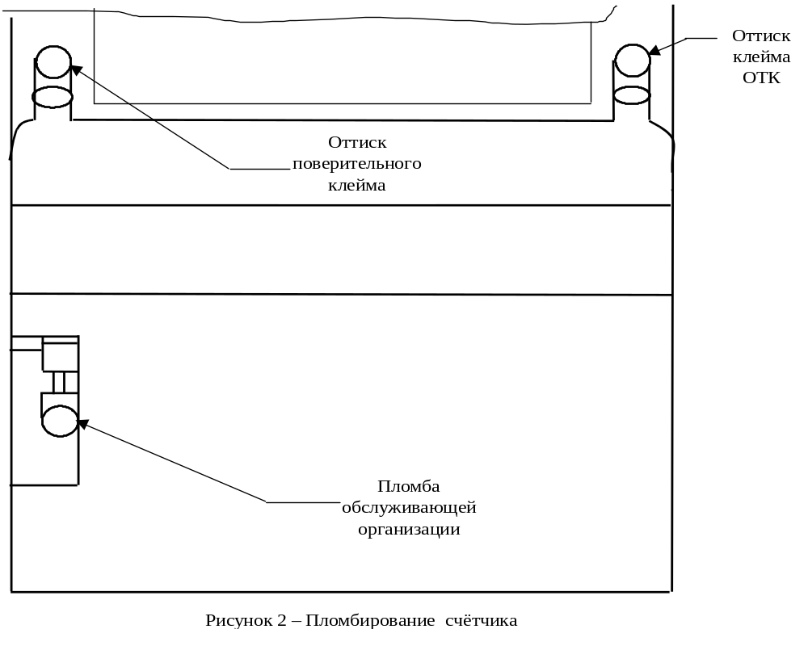

ПРИЛОЖЕНИЕ А
(справочное)

Габаритный чертеж и установочные размеры счётчика

170
258
26
170
85
74
60

140

ПРИЛОЖЕНИЕ Б
(обязательное)

СХЕМЫ ПОДКЛЮЧЕНИЯ СЧЁТЧИКА

Генератор
Нагрузка
А
В
С
0
А
В
С
0
1
7
8
24
17
25
22
23
18
19
5
3
2
4
6
9
10
11
15
16
12
14
13
26
20
21
1
7
8
24
17
25
22
23
18
19
5
3
2
4
6
9
10
11
15
16
12
14
13
26
20
21
Выход импульсный А+
Вход CAN-интерфейса
Выход импульсный R+
Питание СAN

Рисунок Б.1 - Схема непосредственного подключения счётчика

1
7
8
24
17
25
22
23
18
19
5
3
2
4
6
9
10
11
15
16
12
14
13
26
20
21
Питание CAN
Генератор
Нагрузка
А
В
С
0
А
В
С
0
И1
И2
Л1
Л2
ТТ1
И1
И2
Л1
Л2
ТТ2
И1
И2
Л1
Л2
ТТ3
Выход импульсный А+
Вход CAN-интерфейса
Выход импульсный R+

Рисунок Б.2 - Схема подключения счётчика с помощью трёх трансформаторов тока.

Таблица Б.1 - Назначение зажимов вспомогательных цепей счётчика
Зажим | Наименование цепи | Примечание
17, 22 | Не используются
18 | Отрицательный вход внешнего питания CAN –интерфейса.
19 | «-» выход CAN –интерфейса
20 | «-» выход «-» выход импульсный А +
21 | «-» выход импульсный R+ («-» дополнительный выход импульсный А +) | дополнительный выход импульсный А + только для счётчиков Меркурий 230.1, 230.3
23 | Положительный вход внешнего питания CAN –интерфейса.
24 | «+» выход CAN –интерфейса
25 | «+» выход «-» выход импульсный А +
26 | «+» выход импульсный R+ («+» дополнительный выход импульсный А +) | дополнительный выход импульсный А + только для счётчиков Меркурий 230.1, 230.3
- Номинальное напряжение, подаваемое на импульсный выход (зажимы «20» и «25», «21» и «26»), равно 12 В (предельное — 24 В).
- Номинальный ток импульсного выхода — 10 мА (предельный — 30 мА).

+ Е
R
Рисунок Б.3 - Схема подключения импульсного выхода счётчика
к устройству регистрации импульсов (рекомендуемая)
Зажим 25 (26)

Зажим 20 (21)
На вход устройства регистрации импульсов
Общий

Лист регистрации изменений
Изм. | Номера листов (страниц) |  |  |  | Всего  листов  (страниц)  в докум. | №  документа | Входящий  № сопровод. докум.  и дата | Подп. | Дата
Изм. | изменен-ных | заменен-ных | новых | аннулированных

